### Economie générale :

Partie 1 : Microéconomie

# Chapitre 1 : La théorie du marché

Microéconomie : c’est l’étude du comportement individuel des entreprises et des personnes sur un marché

## Demande :

L’économie : c’est la science qui s’occupe de la gestion des ressources rares par le mécanisme du marché

Le marché : c’est le lieu de rencontre entre les offres des vendeurs et les demandes des acheteurs qui s’ajustent à un certain prix pour échanger des biens, des services, des capitaux ou de l’emploi

**La demande du consommateur dépend de 2 facteurs :**

Contrainte budgétaire et du temps : en fonction de ce que gagne et/ou 24h le consommateur il doit faire des choix de que faire de cet argent et/ou temps

L’utilité marginal : C’est le degré de satisfaction que porte un consommateur à un objet, ce degré se décroit sur le temps en fonction de l’utilisation de l’objet

La quantité demandée (QD) : C’est la quantité de bien que le consommateur désire acheter et qu’il est capable de se procurer à un prix donné

Généralement lorsque le prix d’un bien augmente, la quantité demandée par les consommateurs diminue, et inversement. Sauf quand on est dans le cas dans le secteur du marché du luxe, collectionneurs, … l’effet Veblen

La seule variable qui peut faire varier la Q demandée est le prix, les autres variables sont maintenues constantes **Ex :** le revenu

Prix des biens substituts (Ps) : Bien substitut = bien qui satisfait un même besoin

* + un bien possède de substituts proches dont le prix est faible, - la demande de ce bien est importante

Prix des biens complémentaires (Pc) : Les biens complémentaires sont ceux dont la consommation va de pair **Ex :** voiture et essence

* + le prix des biens complémentaires à un bien est élevé, + la demande de ce bien est faible

**Notes :** Lorsque seul le prix change => déplacement le long de la courbe. Si autre changement, déplacement de la courbe **Ex :** Augmentation du revenu=> déplacement de la courbe vers la droite.

## Offre :

Définition : La quantité offerte (QO) par une entreprise correspond à la quantité de bien qu’elle soit prête à vendre au cours d’une période déterminée

Objectif d’une entreprise : maximiser son profit

Plus le prix d’un bien est élevé, plus il devient profitable de le produire et de le vendre (le prix couvre les coûts de production)

Les coûts de production :

* TACEPA, plus les coûts de production sont élevés, moins l’offre sera importante (car profits plus faibles)
* Raisons d’un changement dans les coûts de production :
  + Changement du prix des facteurs de production
  + Évolutions technologiques (diminuent les CP)
  + Changements organisationnels (diminuent les CP)
  + Politique gouvernementale (taxes ou subsides)

La courbe de l’offre est le lien entre le prix et la quantité offerte, lorsque le prix change on entame un déplacement sur le long de la courbe.

Lorsqu’un autre élément est modifié alors soit :

* Déplacement vers la droite en cas d’augmentation de l’offre (O0 => O1)
* 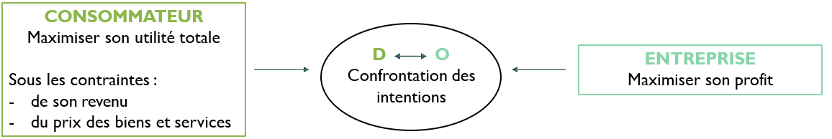Déplacement vers la gauche en cas de diminution de l’offre (O1 => O2)

## L’équilibre de l’offre et de la demande :

Dans ce cas-ci nous allons chercher le point d’équilibre, et pour cela il faut voir le prix que demande le client et le prix qu’offre l’entreprise.

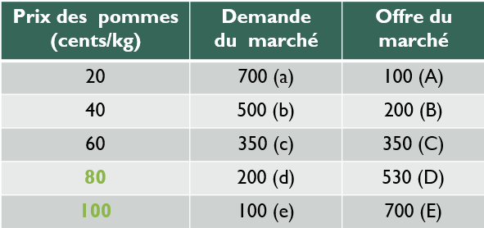**Exemple :**

Ici le point d’équilibre est 350 cents/kg

Lorsqu’on est dans le :

* Rouge : on a besoin d’augmenter le prix donc on est en **pénurie**
* Verte : on veut diminue le prix alors on est dans **l’excédent.**
* Bleu : On est sur **le point d’équilibre**, rien ne se perd tout le monde est gagnant

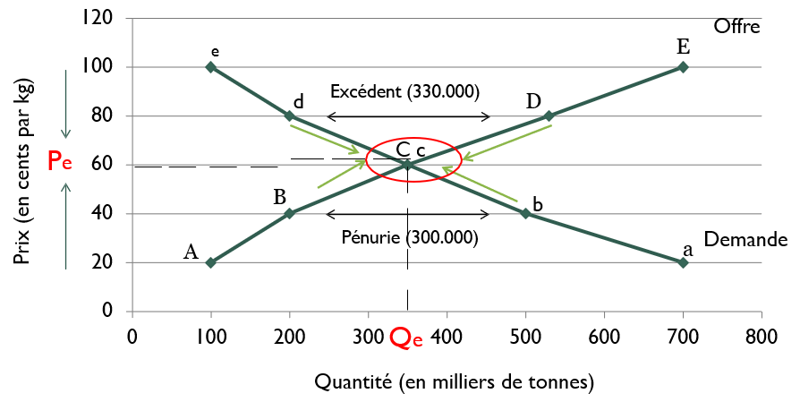

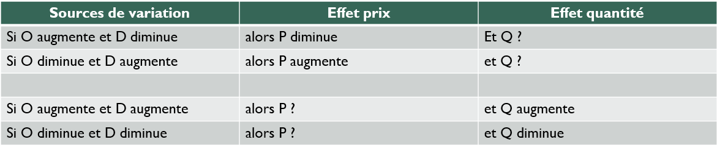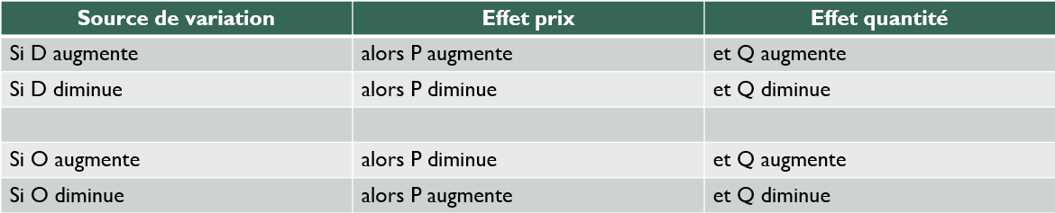**Conclusion :**

Selon les économistes, les prix et quantités de produits achetés et vendus sont déterminés par le mécanisme du marché en mettant en interaction l’offre et la demande du marché

Cependant, dans certains cas, l’Etat estime devoir réglementer le prix de certains produits pour améliorer les Performances de l’économie (politique économique)

**Exemples :**

Fixer un prix au-dessus du prix d’équilibre du marché

* Assurer un revenu minimal aux producteurs ( **Ex :** agriculture)

Fixer un prix en dessous du prix d’équilibre du marché

* Permettre à tout le monde (Pauvres aussi ) d’avoir accès à un bien ( **Ex :** médicaments)

# Chapitre 1 : L’élasticité de la demande

## Définition :

Concept de l’élasticité :

* Mesure la sensibilité des acheteurs à une variation dans les conditions du marché
* Permet d’analyser la demande avec une plus grande précision

L’élasticité du prix de la demande d’un bien ou d’un service mesure kes variation relative des quantités demandées de ce bien ou service par rapport à la variation relative des prix de ce bien ou service

## Calcul :

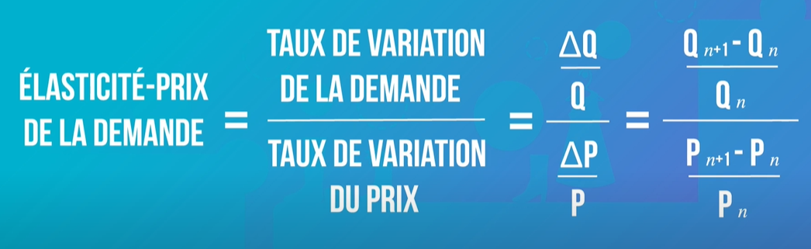

L’élasticité prix de la D est toujours négative du fait de la loi de la demande

Ce qui nous intéresse c’est la valeur, on travaille donc en valeur absolue

**Exemple :**

2€ pour 10kg de poireaux vendus

2,20€ pour 8kg de poireaux vendus

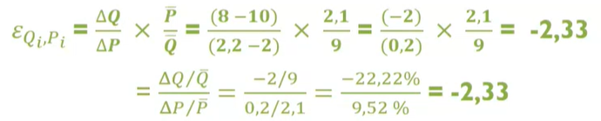

Comment peut-on estimer l’élasticité de la demande au prix ?

* Analyse statistique des prix passés et des quantités vendues
* Enquêtes consommateurs sur les intentions d’achat, les attitudes des clients à l’égard du prix
* Magasins et marchés témoins

Savoir si c’est une modification forte ou pas :

* >1 : biens dont la demande est élastique au prix ; + la courbe est horizontale + élastique **Ex :** Poireaux
* =1 : biens d’élasticité unitaire (point d’Engel)
* <1 : biens dont la demande est inélastique au prix ; + la courbe est verticale + inélastique **Ex :** Cigarettes

**Notes :**

On change le prix d’un bien en générale **Ex :** le prix de la pizza et pas le prix de la pizza du Dominos

## Les déterminants de cette élasticité :

* Le nombre et la proximité des substituts : + un bien possède de substituts proches, + la variation de la demande sera forte (demande élastique)
* La part du revenu consacré au bien : + la part de revenu consacré au bien est faible, + la variation de la demande sera faible (demande inélastique - ex : le sel)
* La période de temps considérée : + la période de temps considérée est longue, + la variation de la demande sera forte (changement dans les habitudes de consommation)
* La taille du marché : + la taille du marché est grande, + la variation de la demande sera faible (l’élasticité de la demande de viande en général versus l’élasticité de la demande de viande de poulet)